Фитнес с ребенком: 6 упражнений в картинках
Пока ребенок совсем мал, маме сложно выкроить время для себя, особенно если у нее нет помощников. Но в определенный момент, когда ему исполняется месяцев 7–8, попробовать стоит. Например, можно сделать маленькую зарядку с малышом. И для тела полезно, и для настроения, ведь довольная собой мама – это залог счастливой жизни в семье.
По большому счету, мама начинает «невольный фитнес» с малышом практически с его рождения. Особенно это касается рук, ведь женщина постоянно берет его на руки, поднимает, переворачивает, тем самым постоянно «подкачивая» свои бицепсы.
Так же часто она стоит, согнувшись над пеленальным столиком, производя различные манипуляции с младенцем. А вот это уже не так полезно для спины: она напрягается и, конечно, нуждается в укреплении и расслаблении. Так что мини-комплекс упражнений для мамы будет очень кстати. И в основном это будут упражнения с «отягощением» в виде малыша. Адаптировать под парные занятия с малышом можно обычные отжимания, приседания и скручивания (если у мамы нет медицинских противопоказаний, конечно). Скорее всего, ребенок воспримет мамин фитнес как игру и в то же время начнет постепенно приобщаться к движению, получать радость от него. Это хороший залог его будущей любви к спорту. У крохи будет развиваться вестибулярный аппарат, а если занятия проводятся под музыку, то и чувство ритма тоже. Приготовьте коврик для йоги – и вперед! Каждое упражнение выполняем так: 3 подхода по 3 раза.
Шаг 1.
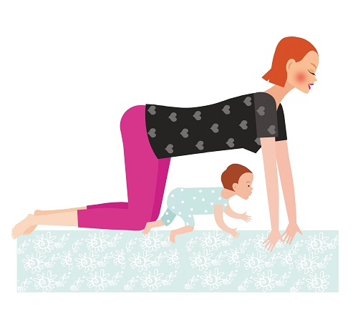
«Сердитая кошка». Это упражнение снимает напряжение с верхнего отдела позвоночника и поясницы. Встаньте на четвереньки в положение «квадрат» (руки под плечами, ладони плотно стоят на полу, пальцы направлены вперед, ноги согнуты под прямым углом). Сделайте глубокий выдох и подкрутите таз внутрь, при этом округлите спину и опустите голову. В это время малыш может проползать у вас под животом, как под аркой, или же просто устроиться там и лечь. На вдохе медленно вернитесь в исходное положение. Вновь вдохните и прогните спину в обратном направлении, подняв голову и таз вверх. Возвращаемся в исходное положение.
Шаг 2.
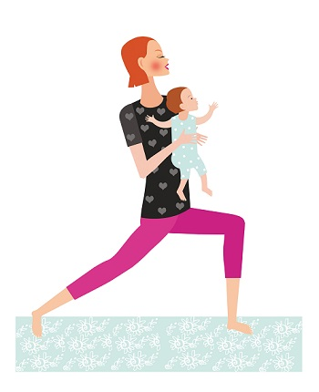
Свободное время
Поездка за границу с детьми: как облегчить отпуск
«Выпады». Укрепляет мышцы бедер и ягодиц. Возьмите ребенка на руки, поверните спиной к себе, обнимите и прижмите. Правой ногой сделайте широкий шаг вперед. Сгибая колени, опуститесь в выпад. Следите за тем, чтобы голень правой ноги была перпендикулярна полу, а левое колено направляйте в пол. Вернитесь в исходное положение и повторите.
Шаг 3.
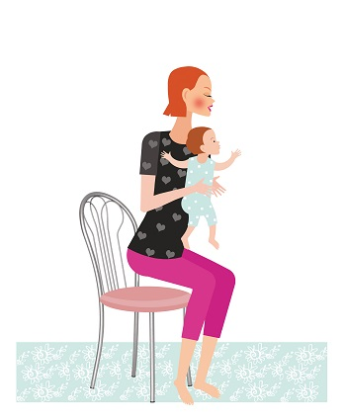
«Полуприседания». Укрепляет мышцы бедер и ягодиц. Возьмите ребенка на руки, обнимите и прижмите к себе. Встаньте перед стулом, повернувшись к его сиденью спиной. Напрягите мышцы живота, спина прямая. Присядьте, отводя ягодицы назад. Коснувшись сиденья, медленно вернитесь в исходное положение и повторите.
Шаг 4.
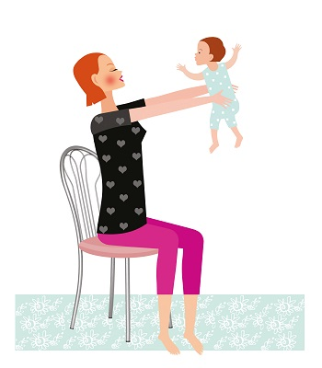
Здоровье и уход
Как правильно ухаживать за кожей малыша при смене подгузника
«Лифт». Укрепляет мышцы плеч, верхней части спины, бицепсы. Возьмите ребенка на руки и сядьте на стул, колени согнуты, стопы на полу. Поверните малыша лицом к себе и держите примерно на уровне груди, локти согнуты. Напрягите пресс и немного приподнимите малыша, выпрямляя руки. Подуйте ему в лицо, вернитесь в исходное положение и повторите.
Шаг 5.
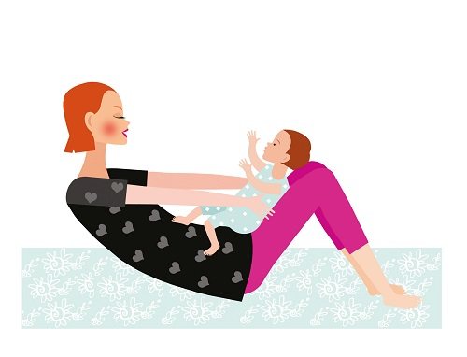
«Скручивания». Укрепляет мышцы пресса. Возьмите ребенка и лягте на спину. Колени согнуты, стопы на полу. Посадите малыша к себе на живот так, чтобы он прислонился спиной к вашим бедрам – откинулся назад, как в шезлонге. Придерживайте его с боков. Приподнимите корпус, потянитесь к малышу, улыбнитесь и подуйте в лицо или поцелуйте. Медленно вернитесь в исходное положение и повторите.
Шаг 6.
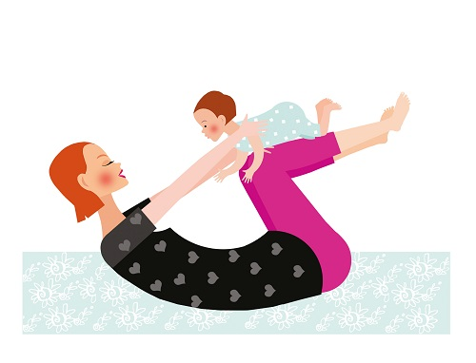
«Качели». Это упражнение для маминого пресса малыши просто обожают. Сядьте на пол, колени согнуты. Положите малыша животом на свои голени и придерживайте его с боков. Перекатитесь на спину, отрывая стопы от пола и приподнимая ребенка над собой. Вернитесь в исходное положение и повторите. Можно сопровождать упражнение стихами Агнии Барто «Самолет».
Всегда учитывайте настроение своего маленького напарника, если он расстроен или не очень хорошо себя чувствует, не стоит начинать упражнения, чтобы у него не закрепился отрицательный рефлекс на них.
Автор репортажа: Папулова Алена Юрьевна, инструктор по физической культуре

